MANYANET SOLIDARI 23-24

“SOMOS FAMILIA, CAMINAMOS CON ESPERANZA”

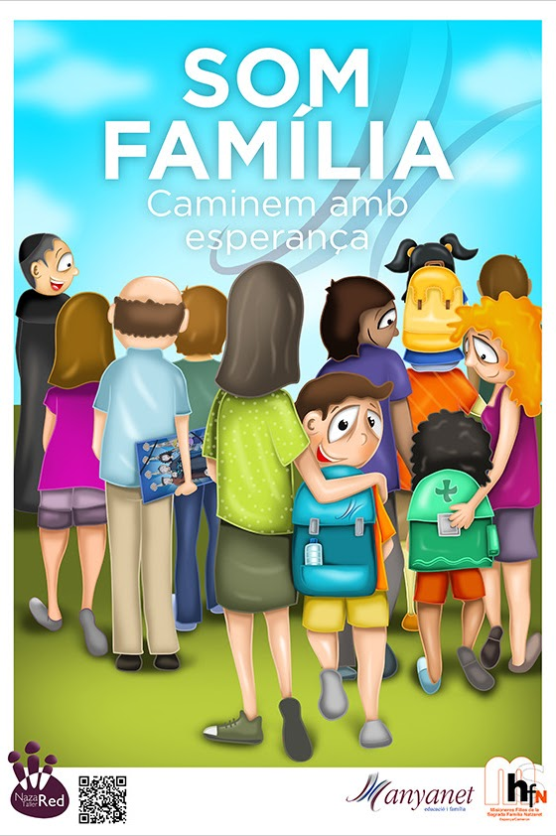

OBJECTIVOS GENERALES:
● Sensibilizar e informar a la opinión pública de la realidad y pobreza del Tercero Mundo
● Impulsar cambios estructurales y de actitud que promuevan lo crecimiento de las personas.
● Promover y/o acoger, como propias, iniciativas que tiendan a la promoción social de las personas y a fomentar, cono recursos humanos y/o materiales, un crecimiento económico duradero y sostenible, que incida en la redistribución de la riqueza y en la justicia social.
Este año nuestro lema es: “Somos familia, caminamos con esperanza”
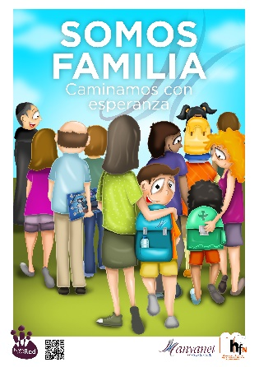
https://www.youtube.com/watch?v=eDNuhofGAoMhttps://www.youtube.com/watch?v=eDNuhofGAoM

“ Somos familia, caminamos con esperanza" es el lema de las escuelas Manyanet para el curso 2023-24 y "Color d’Esperança" es la canción que hemos elegido por este curso. Este tema de Diego Torres fue versionado al catalán en un disco del Maratón de Tv3 por el grupo de pop-folk Sin Sal. Es una canción que nos anima a abrir el corazón y luchar por aquello que volamos, que nos empuja a continuar adelante y nunca perder la esperanza.

Tal como dice el papa Francisco: "Basta con una sola buena persona para que haya esperanza y cada cual de nosotros puede ser esta persona. No lo olvidamos."
● Objetivos didácticos Educación Infantil:
● Conocer Manyanet Solidario y la misión en Camerún,Colombia, Venzuela y las familias más próximas con necesidades como ejemplo de un foco a trabajar.
● Conocer que hay familias que no disponen de los mismos recursos que nosotros.
● Saber que se puede ayudar a los más necesitados siendo solidario.
Objetivos didácticos Educación Primaria, ESO y Bachillerato:
● Conocer Manyanet Solidario y la misión en Camerún, Venezuela ,Colombia y de familias más próximas con necesidades como ejemplo de un foco a trabajar.
● Comprender que la solidaridad es un eje para mejorar nuestro mundo.
● Aprender que con nuestra manera de actuar podemos hacer frente a los desequilibrios existentes en nuestra sociedad. Nuestro abrazo solidario pretende:
● Abrazar el otro para ayudarlo en sus dificultades.
● Abrazar la comunidad para crear redes de ayuda mutua.
● Abrazar para demostrar que entendemos el sufrimiento de los otros.

INFANTIL (ADAPTADO) Y PRIMARIA
1.- ACTIVIDAD – “Yo quiero ser un héroe”
Preguntamos a los alumnos qué es un héroe. ¿Nosotros podemos ser héroes? Un héroe es aquel que ayuda a los otros. Hagamos una lista de héroes que conozcan los alumnos. Una vez acabamos la lista comentamos que los héroes pueden estar más cerca del que nos imaginamos.
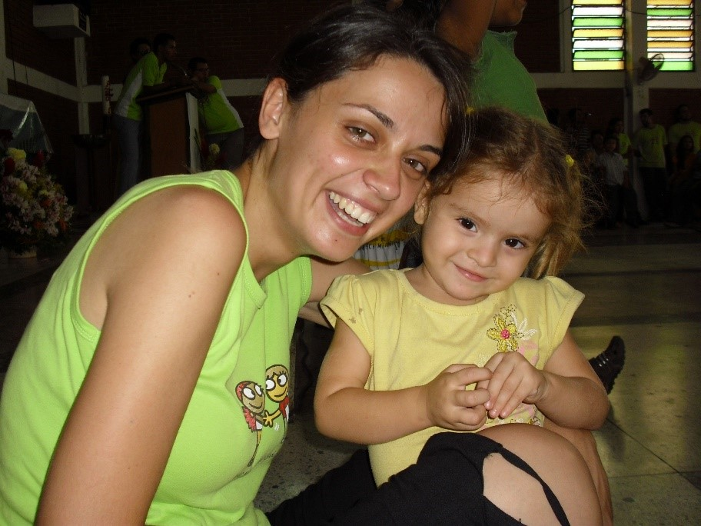
MAESTRA DE CICLO INICIAL

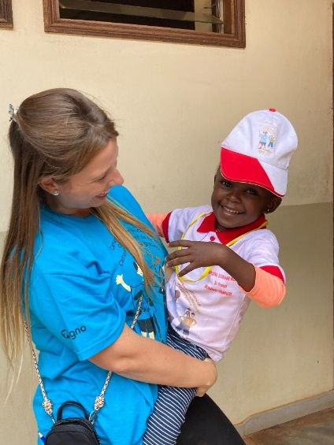

MAESTRA DE CICLO SUPERIOR
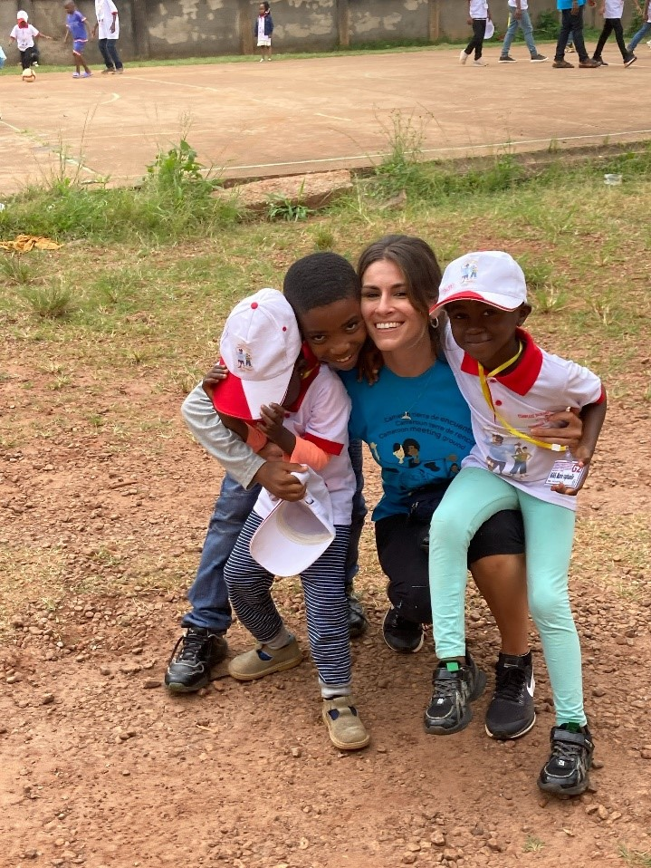
MAESTRA DE CICLO SUPERIOR

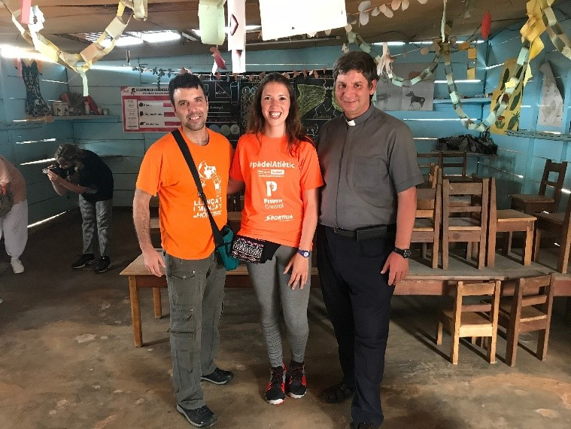
MAESTRA DE CICLO MEDIO Y MAESTRO DE EDUCACIÓN INFANTIL
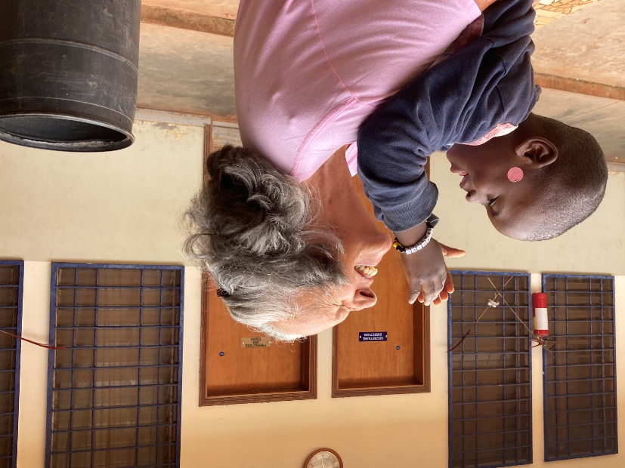
PROFESORA DE SECUNDARIA
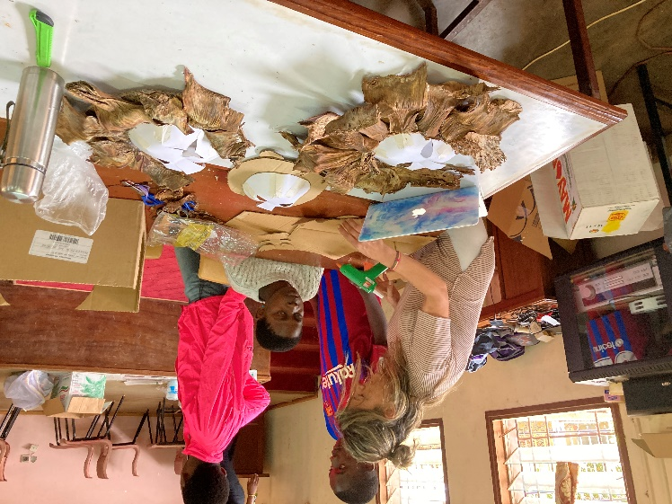
PROFESORA DE BACHILLERATO
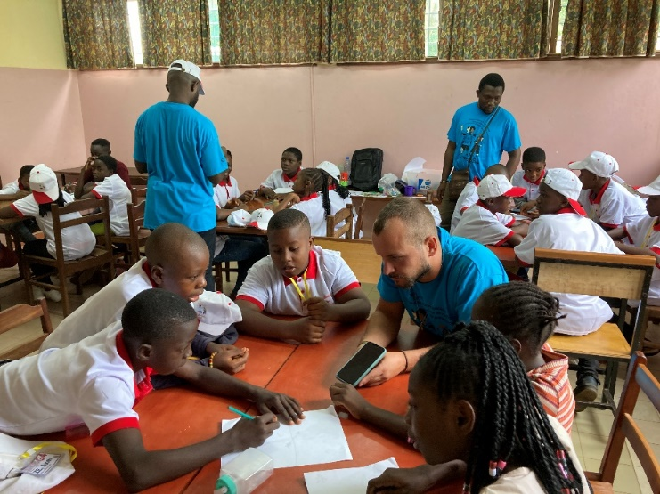
MESTRE DE PRIMARIA

Todas estas maestras de nuestras escuelas junto con muchos otros han dedicado parte de sus vacaciones, su tiempo y su energía. Tú también lo puedes hacer haciendo aportaciones con el sobre para ayudar a los otros.
Cada niño se dibujará en una hoja como un súper héroe dando un sobre. La idea es que cada niño vea que para ayudar a los otros solo hay que tener ganas. Todos podemos ser héroes. Incluso los profesores.

2.- ACTIVIDAD – Nuestra escuela
¿Nos hemos parado a pensar cómo es nuestra escuela? ¿Todo el mundo tiene tanta suerte como nosotros? ¿Todo el mundo puede ir a la escuela?
Cómo es una escuela a *Camerún
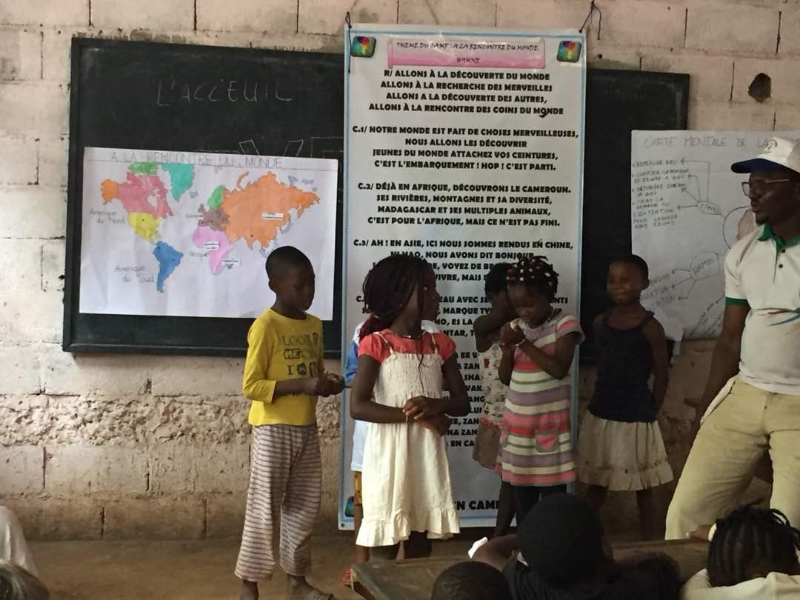
Aula

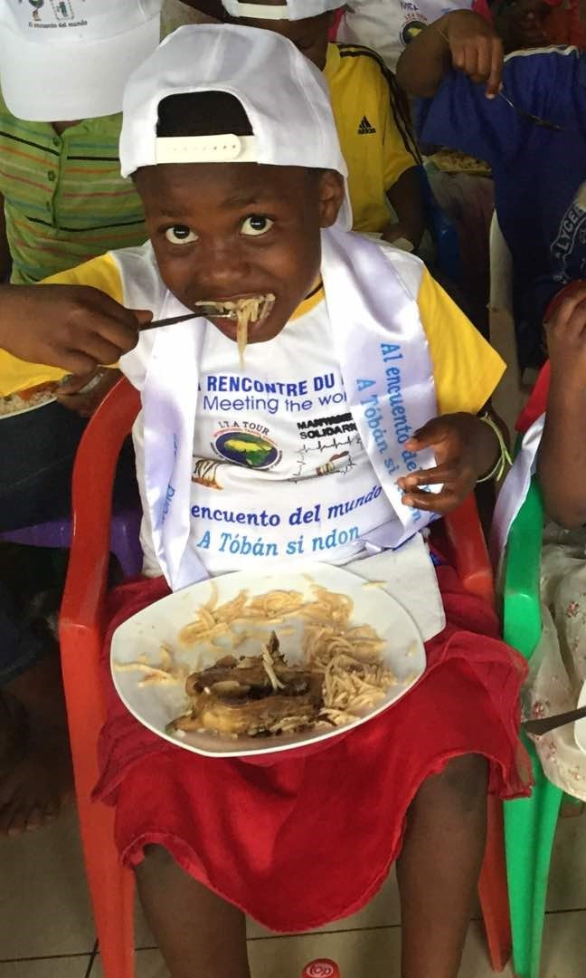
Comedor

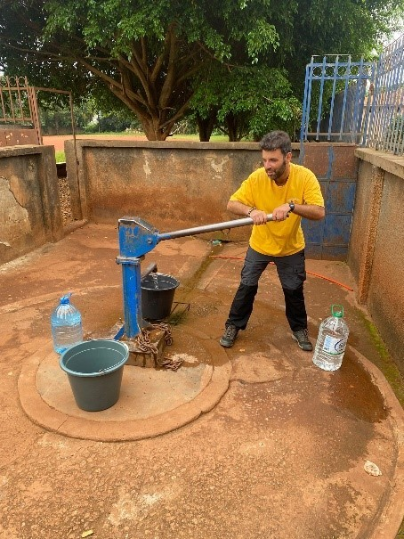
Fuente

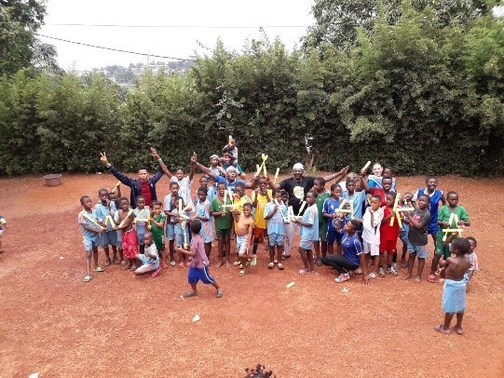
Patio

Estas imágenes son de una escuela a *Camerún. Son como nuestras escuelas? Gracias a las aportaciones que hemos hecho entre todos los alumnos de nuestros colegios, a través de *Manyanet Solidario, hemos conseguido hacer mejoras en escuelas de Camerún y mejorar la calidad de la enseñanza de muchos alumnos.

La actividad propuesta consistirá en que cada niño dibuje aquella escuela que le gustaría que tuvieran los niños de *Camerún

CICLO SUPERIOR y ESO
Para los alumnos de ciclo superior se puede hablar de las dificultades que tienen algunos niños para ir a la escuela. No todo el mundo lo tiene tan fácil como nosotros.

Proponemos ver la película “Ando a la *escuela”
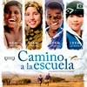
Esta película de Pascal *Plisson narra las dificultades que tienen tres niños de diferentes lugares del Planeta para ir a la escuela. A través de esta película podemos comentar que *Manyanet Solidario ayuda a que niños y niñas sin recursos puedan estudiar.

https://www.youtube.com/watch?v=DvMt2bNRaB4

3.- ACTIVIDAD
“La flor más grande del mundo”
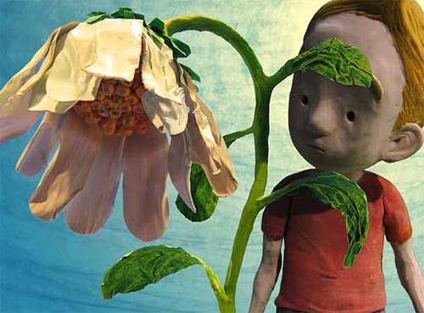
https://www.youtube.com/watch?v=hqyiksist5c

https://www.youtube.com/watch?v=kw_n2dlhlvk

Este cortometraje se basa en un cuento escrito por el premio Nobel de literatura José Saramago. Se da la circunstancia que este corto (elaborado con la técnica de stop-*motion) cuenta con la colaboración del mismo Saramago que pone voz a la historia relatada y, además, tiene su propio personaje. Se hace un llamamiento a la solidaridad y las relaciones humanas, en un mundo donde la carencia de ideales, el egoísmo o el individualismo prevalecen por encima de otros sentimientos.

1.- Visualiza el siguiente video

2.- Reflexión:
- Qué hace el niño del video? En un primer momento respeta las plantas, los árboles y los animales?
- A quien quiere ayudar?
- Quiere que la flor que está seca sea cómo las otras y por eso necesita ayuda. ¿Nosotros también podemos ayudar a los niños que lo necesitan? ¿Cómo podemos hacerlo?

4.- ACTIVIDAD “Amigos del mundo”
Resumen de la actividad: En la realización de esta actividad se observarán fotos, láminas, o cualquier otro material que reflejen las costumbres, las vestimentas, el lenguaje otros niños y niñas del mundo, particularmente de aquellos de los cuales pueden provenir algunos de los niños.
Se hará la proyección de un video con bailes o cualquier otra cuestión referida al modo de vida otros países y se elaborará un mural de los países trabajados y de las similitudes y diferencias entre estos.
Objetivo: • Desarrollar en los niños conocimientos sobre la cultura, el trabajo, las costumbres y la forma de vida de las personas en diferentes países.

5.- ACTIVIDAD: “Un paseo en bus”
Resumen de la actividad: consiste a realizar una actividad en la cual muestra una situación cotidiana que es ir en bus, o en algún transporte público y de cómo y por qué se tiene que actuar solidariamente con las otras personas.
• Juego Recursos materiales: Varias sillas y un aro que servirá de volante. Láminas para ubicar en el lugar de juego como ambientación. Desarrollo de la actividad: La actividad se organiza ubicando varias sillas en hileras con los niños sentados cómo a los buses, al frente irá haciendo de conductor.
El educador podrá preparar el escenario con la simulación de una parada de bus. Una vez los niños organizados el educador los dirá: -“Estamos en un bus lleno de personas que haríais si…”? • A la próxima parada sube una abuela y no quedan asientos vacíos.
• Si a la siguiente parada bajará un ciego que no puede ver los escalones del bus.
• Si sube una señora con un bebé en los brazos.
• Sube otra señora que está embarazada.
• Entran varios niños pequeños y la madre.
Una vez obtenida la respuesta en cada una de las situaciones, el niño explicará el porqué. El educador podrá modificar o cambiar estas situaciones de acuerdo con aquello que sea más pertinente y necesario trabajar con su grupo de niños. Para finalizar la actividad, el maestro tendrá una conversación con los niños sobre las respuestas dadas por ellos en cada una de las situaciones planteadas y resumirá explicando la actitud correcta en cada caso y por qué.

6.- ACTIVIDAD
“DINÁMICA PARA RECREAR LAS DESIGUALDADES EN EL MUNDO Y REFLEXIONAR SOBRE LA IMPORTANCIA DE LA SOLIDARIDAD”

Se divide la clase en 3 grupos cada grupo jugará con unas piezas determinadas con el objetivo de construir una gran torre:
Grupo 1: tendrá muchas piezas y será un *grupito muy pequeño.
Grupo 2: tendrá una pieza por alumno y serán unos cuántos.
Grupo 3: tendrá muy poquitas piezas y será el grupo más numeroso.
Se dejará jugar a los niños, cada grupo en el rincón donde le ha tocado y después se hará una *rotllana por habla de las diferencias que había entre ellos y de cómo se han sentido.
Después de los comentarios, se los dice que piensen: ¿Cómo lo repartirías ahora? ¿Cómo se puede hacer para que sea equitativo y justo?

SECUNDÀRIA
1.- ACTIVIDAD
"Cadena de favores"
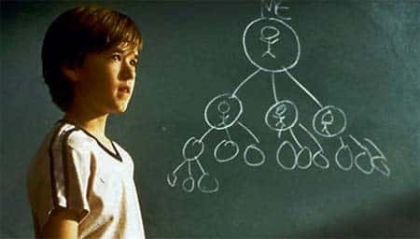
Esta película se estrenó en el año 2000 y el reparto incluye a los actores Helent Hant, Haley Joel Osment y Kevin Spacey que se pone en la piel de un profesor de Ciencia Sociales que lanza a sus estudiantes la siguiente pregunta: ¿qué harías para cambiar el mundo? Osment, que en esta cita da vida a un niño llamado Trevor, le propone la siguiente idea: hacer desinteresadamente favores a otros personajes, los cuales (a su vez) deberán hacerlos también a otros personajes para que la cadena de favores continúe y no se rompa.

DESARROLLO
Trevor, personaje de la película, inventa una “cadena de favores” para cambiar el mundo y mejorarlo.
¿Qué podemos hacer nosotros para mejorar el mundo?
Haremos una lista de cosas que podamos hacer para mejorar nuestro mundo y ayudar a los demás.
Después de hablar todos haremos una puesta en común, votaremos la idea que más nos guste e intentaremos aplicarla

2.- ACTIVIDAD
"ENTREVISTA"
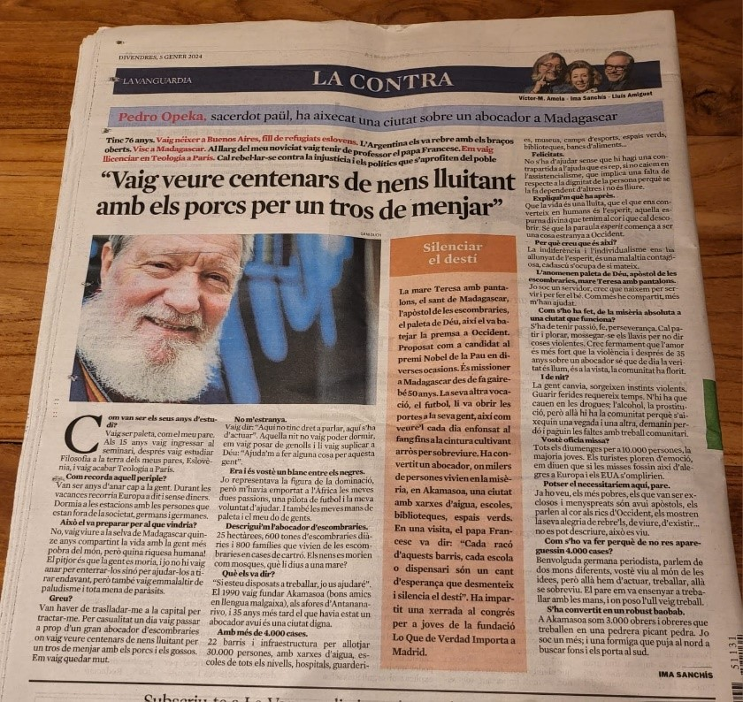

Lee la siguiente entrevista al Sr. Pedro Opeka. Él se reveló contra las injusticias. ¿Qué podemos hacer nosotros para cambiar las cosas y mejorar el mundo? ¿Para qué sirve Manyanet Solidario? Podemos salvar estrellas.

3.- ACTIVIDAD
INJUSTICIAS

Visualiza las siguientes imágenes de riqueza
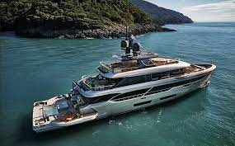

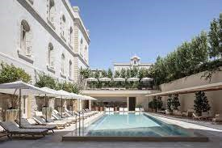

Proyecta las diferentes imágenes de pobreza
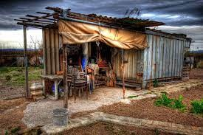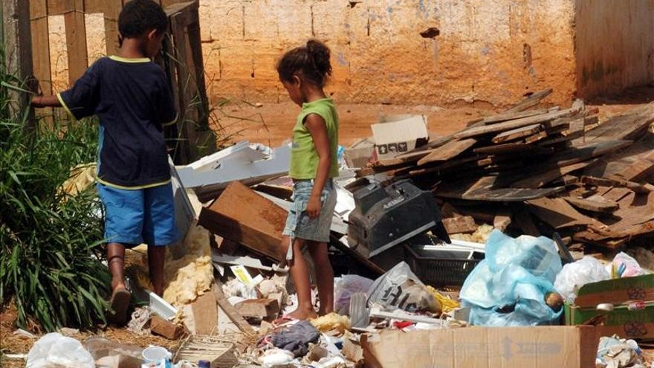

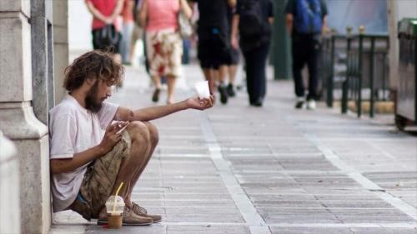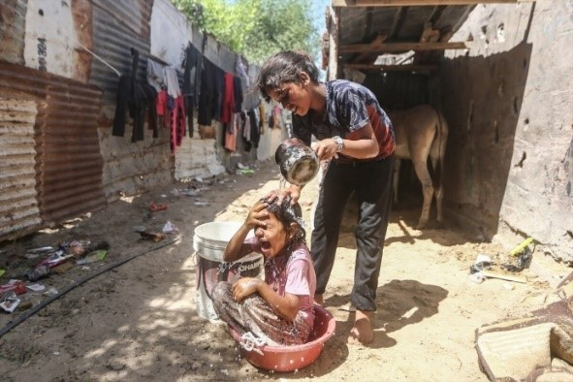
Proyecte primero las imágenes de riqueza a los alumnos y pregunte que les sugieren. A continuación, proyecte las imágenes de pobreza y pregunte que les sugieren e intente contrastar unes con los demás.
Si los alumnos lo consideran injusto les podemos decir que una forma de intentar cambiar las injusticias existentes en el mundo es a través de los donativos de Manyanet Solidari.

